今日动态

一、来园
今天来园人数为23人，1人请假，要注意休息哦。

二、区域游戏：
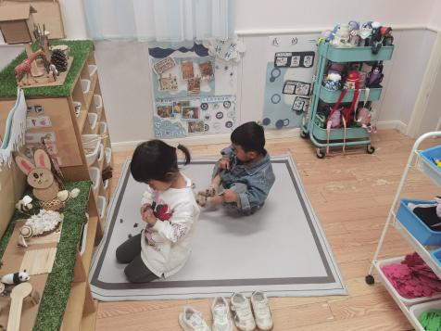 | 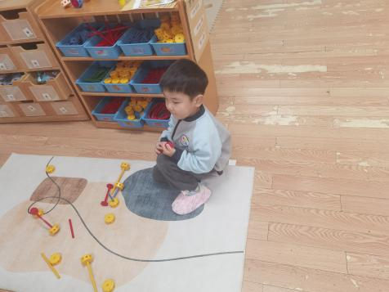 | 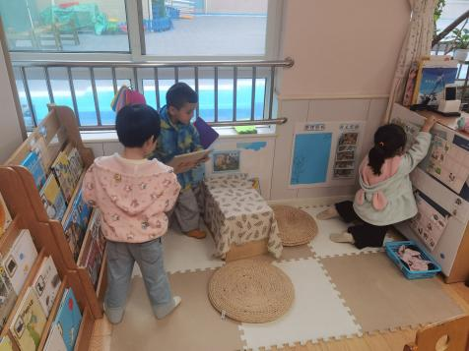
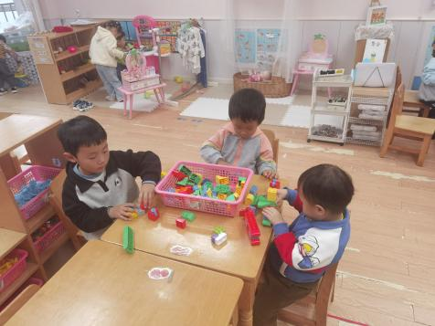 | 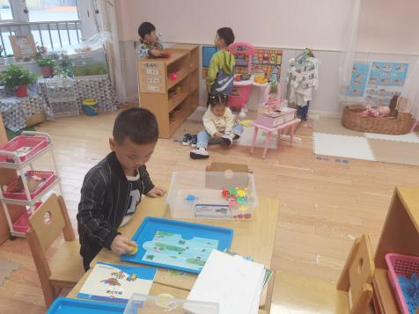 | 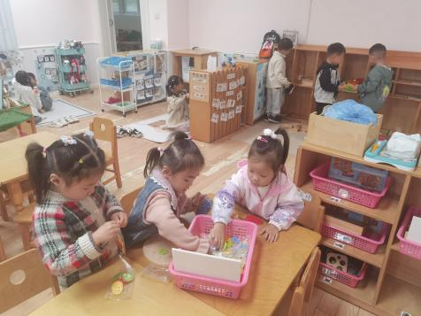
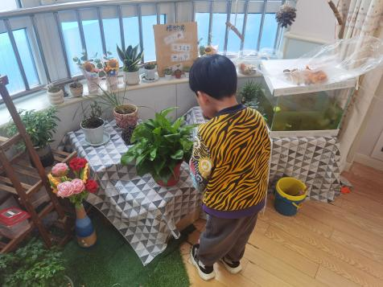 | 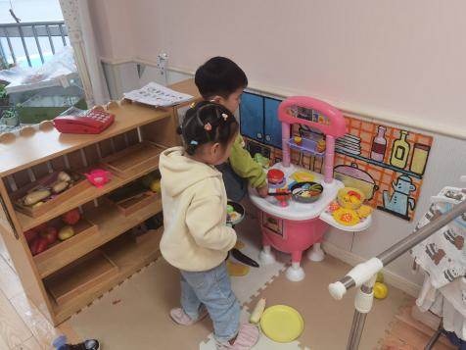 | 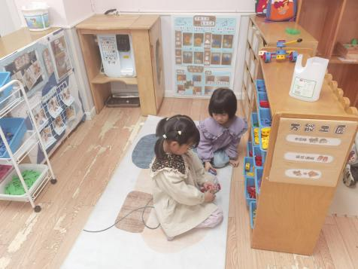
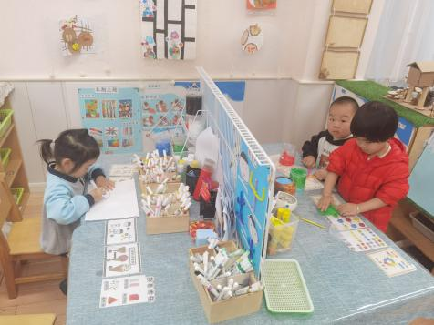 | 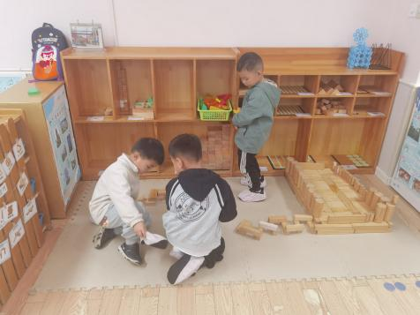 | 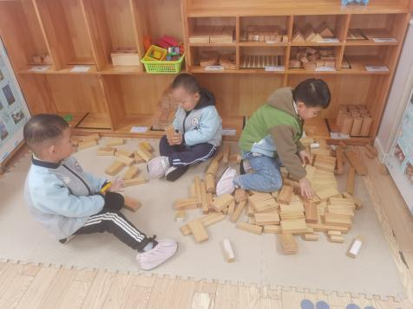

四、集体活动：
体育：赶小鸭
皮球是小班幼儿非常熟悉且喜爱的一种运动材料，具有滚、跳、弹、转等特性。本活动利用幼儿喜爱球的天性，创设了一个赶小鸭的游戏情境，要求幼儿用手练习拨球，增强他们的双手臂力、腰腹和下肢力量，提高他们手脚动作的协调性。
在平时户外活动中，幼儿已经有玩过皮球的经验，但没有尝试过拨球走。个别幼儿手臂力量较为薄弱，个别幼儿安全意识也较为薄弱，不能较好地自我保护。
周子懿、刘欣妍、李奕彤、唐艺哲、印桉聿、冯奕程、史心烨、谭安哲、谭悦、王雨桐、顾嘉、张先彤练习手拨球，增强身体的灵敏性。李星渔、周洢柠、陶亦修、孙天艺、高煜宁、许皓宇、胡皓泽、张若瑾、张展旭、唐若茜、张一航通过尝试不同障碍的赶小鸭游戏，感知控球方法的多样性，体验控球游戏的乐趣。
生活活动情况：
1.午餐情况：
今天的午饭吃的是红烧带鱼和青椒洋葱炒猪肝。大部分的孩子是能够自主进餐的，并且有较好的进餐习惯。但还有个别幼儿的握勺姿势不是很标准。今天蔬菜很多小朋友都吃完了，非常棒，还有个别幼儿不吃蔬菜，需要家长们回家再继续跟进、配合一起让孩子不挑食，爱吃饭。
2.午睡情况：
午睡时，有个别孩子入睡比较晚，大家需要调整孩子的作息时间哦！
3.今天幼儿做了听力检查和氟离子，每位小朋友都很棒哦。
家园合作：
1.动态上的照片，仅作为老师观察时的随拍，并不是所有孩子的照片都会呈现，
2.近期是传染病高发期，请各位家长关注幼儿身心状态。

